AI标注训练软件操作注意事项

软件使用
- 数据管理
注意项目和数据集的管理，一个项目就是一个模型，一个项目中可以添加多个数据集，一个项目下的数据集中应当导入同一个工位的图片，例如CCD1项目的数据集中不能导入CCD2的图片。
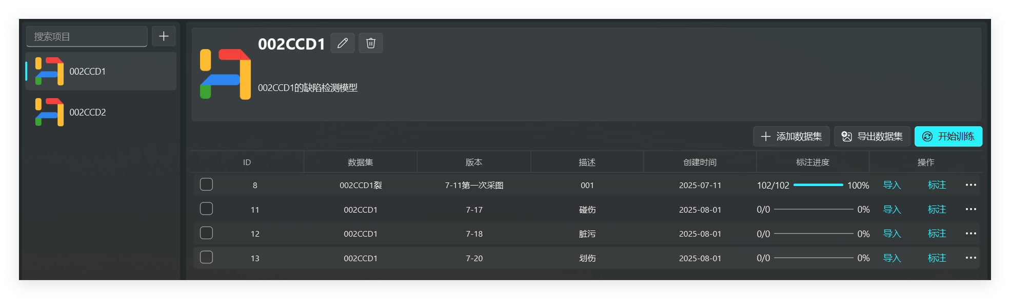

- 数据集图片管理
注意数据集中导入的图片，不能有其他错误的图片，如其他工位的图片，会影响训练的模型。避免导入相同的图片。将模型未识别出来的图片保存下来，再导入数据集中，以丰富数据集。

- 模型训练
模型训练时电脑只能有一个模型在训练，如果多开了软件并同时训练时，会训练失败。
训练的模型校验时，如果识别分数较低，可以适当提高训练的轮数再重新训练。或者将分数低的图片导入数据集。

- 删除操作
删除数据集时会删除这个数据集中所有图片的标注数据，删除项目时会删除项目中所有的数据集。删除后不可恢复。

- 图片标注
标注缺陷时，标注线应当尽量贴近缺陷边界，如下图所示。
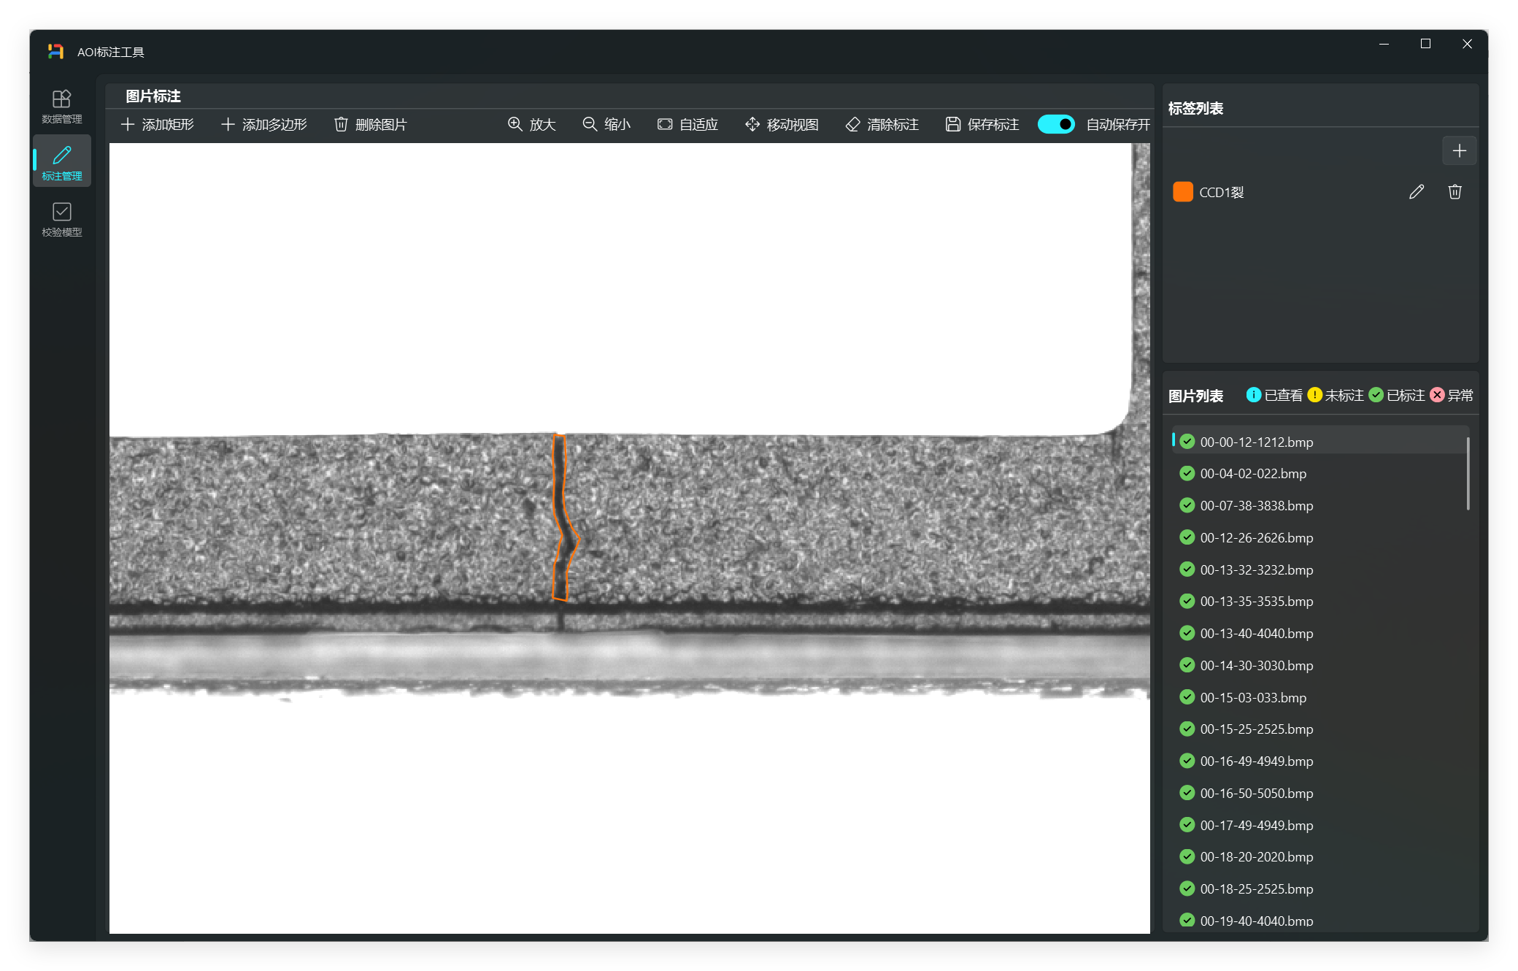
如果图片上没有缺陷，这张图可以不标。
如果训练时出现了如下提示，则需去对应数据集中检查标注异常
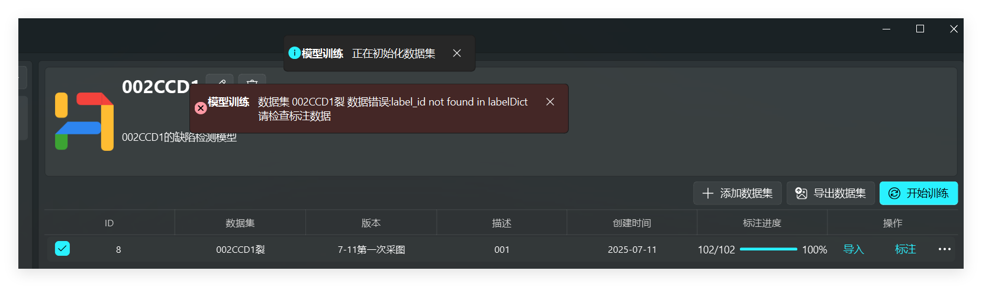
右侧图片列表中为红色的图片的标注数据异常，绿色的标注框没有选择标签名称，右键双击绿色框重新选择标签名即可。
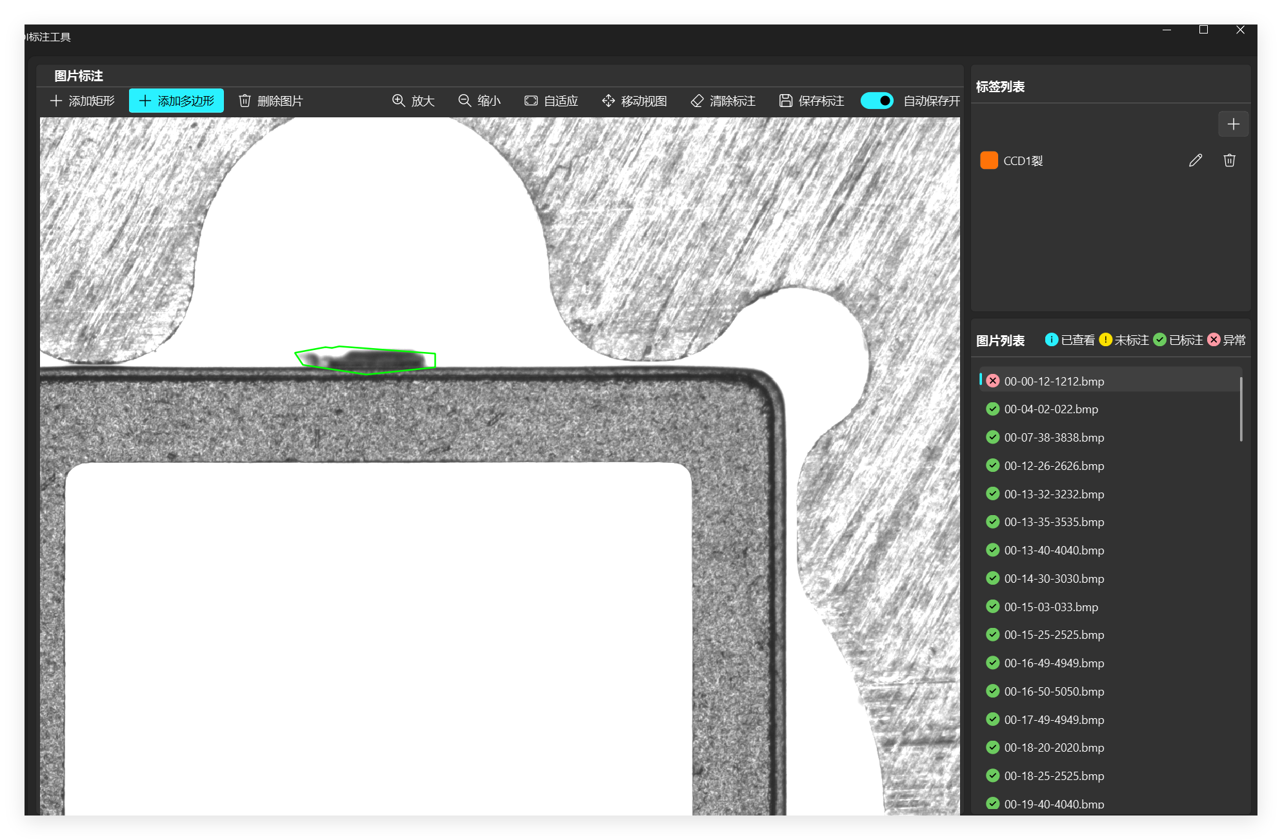

模型训练
- 模型训练时
可以关注程序的输出窗口是否有进度输出，如果长时间没有进度输出则训练异常。
还可以通过观察电脑的任务管理器，观察内存和GPU的工作情况，如果GPU的利用率长时间较低的，则训练异常。
模型训练时可以进行图片标注。
训练时关闭软件会中断训练，导致训练失败。
- 训练完成
所有训练成功的模型都会保存在D:\AIProgram\train目录下，可根据训练时间查找。

